**Relatório do projeto da UC de programação**

Descrição da estrutura de dados utilizada para os tabuleiros e para as peças

Para representar os tabuleiros, decidimos usar uma *struct*, de forma a que todos os dados necessários do tabuleiro se encontrassem agrupados. Nesta *struct* declararam-se duas matrizes de 2 dimensões, a primeira dimensão correspondente às linhas máximas (15) e a segunda correspondente às colunas máximas (24). Assim, declarou-se uma matriz do tipo *char* que serve de tabuleiro “visual” ao utilizar, onde apenas serão registadas as peças e os espaços vazios com o caractere ‘-‘ . A outra matriz declarada, é do tipo *int* e serve como um tabuleiro lógico, isto é, apenas será utilizado pelo computador para fazer as análises de dados, não sendo, por isso, apelativa visualmente, nem de fácil interpretação ao olho humano. Para além disso, nesta *struct* declarou-se um vetor de dimensão 8, onde se pretende registar o número de cada tipo de peça. No caso cada tipo de peça está registado numa posição anterior ao seu número, exemplo: A peça do tipo 1 está na posição 0 deste vetor.

Para representar as peças foi usada uma função que atribui no local correto o tipo de peça pretendido. Para as peças do tipo 1, 2 e 3 foi feita uma associação direta partido de uma peça “modelo”, ou seja, para colocar qualquer tipo destas peças apenas é necessário fazer uma translação desta peça “modelo”, conforme se explica no exemplo:

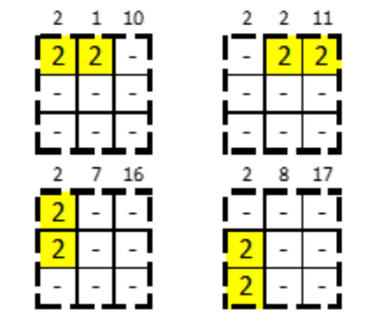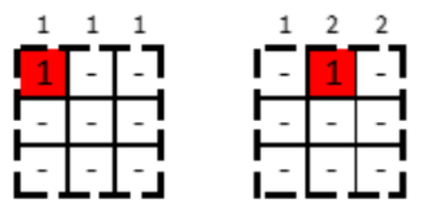

Fig. 2: Nas peças 2 e 3 é, também, considerada a sua orientação. A peça 11 resulta da translação por 1 coluna da peça 10, o mesmo acontece com o par peça 17 com 16

Fig. 1: A peça 2 resulta de uma translação por 1 coluna da peça 1

Já para as peças restantes (4, 5, 6, 7 e 8), estas foram definidas através das suas posições vazias, dado que na peça 4 a solução anterior ficava um pouco comprida, e nas restantes peças, não existe qualquer relação de translação com uma peça “modelo”. Assim, é definido num vetor as posições vazias, sendo este copiado para uma função que verifica a legalidade de colocar a peça, colocando-a caso seja permitido.

Projeto realizado por: -Eduardo Filipe Braz Barata, nº 99930;

-Nuno Filipe Trigo Fernandes, nº 100695

No âmbito da unidade curricular de Programação MEEC 2006, a pedido do professor Nuno Horta, na data 23/04/21.